销售承诺的赠品和服务到仓库就丢了：从报价到验收怎样传递｜云上订货系统
客户与销售谈妥“订20箱饮料，再送2箱试饮品，业务员到店做一次陈列培训”。销售在微信里答应了，管理端订单却只写20箱饮料。仓库按单把主商品发完，服务人员没有排期，财务只看到订单收入。客户签收时说少了赠品，销售拿聊天记录解释，仓库则拿系统订单证明自己没有漏发。这类争议表面是沟通失误，根因是赠品和服务没有成为一笔订单可执行、可核对的承诺。
本文讨论的是销售主动谈判带来的附加承诺，而非所有订单自动享受的标准促销。商品促销和订单促销可以按活动规则触发赠品；销售为某客户单独承诺的赠品、培训或上架服务，则要核权限、成本和交付责任。云上订货的PC销售订单有添加赠品和备注说明等承接位置，促销赠品也有相应订单明细；服务承诺能否由专用结构字段管理，应以企业所启用的实际功能为准，不能把备注当成自动派工系统。缺少结构化服务任务时，至少把服务清单与订单号关联，由明确岗位登记排期和完成凭证。

报价时把口头承诺拆成商品、赠品、服务和例外四项
销售写报价时，先分清正常销售商品、另行赠送的商品以及不形成实物出库的服务。以示例订单为例：主商品是某规格饮料20箱、单价120元；赠品是试饮品2箱，必须写清具体SKU、每箱数量及由哪个仓库发；服务是一次到店陈列培训，需要约定地点、日期、时长和验收人；例外条款则说明主商品部分退货、赠品缺货或培训改期时如何处理。只写“送两箱”“包培训”，客户和仓库可能理解为不同规格和不同日期。
数量和条件也要与订单行绑定。若企业约定“满20箱送2箱”，客户先订20箱、后来改为15箱时，赠品资格不能仍按原记录默默保留；是回收、折价还是经批准继续赠送，应按报价时的政策或后续客户确认处理。客户提出额外服务，也要记录是本单一次性权益，还是后续每次补货都含培训。一次特批不能因为聊天记录被转发而变成整个客户类型的长期承诺。
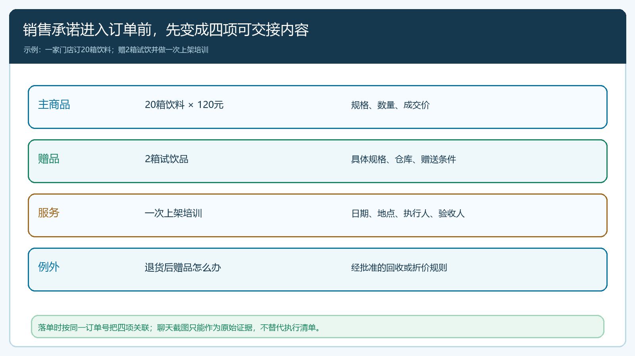
图1：示例中的四项信息分别决定成交收入、赠品实物、服务排期和后续改单责任；不能仅用一条聊天记录代替。
为了避免“谁承诺的”也说不清，报价单或订单应保留销售负责人和批准人。客户口头同意不等于仓库可以执行，特别是赠品换规格或送货日期调整后，新的承诺应再得到客户确认。销售交给订单员的资料至少包括客户身份、主商品、赠品规格、服务内容、适用条件、有效时间和客户确认凭据。

赠品零售价是零，不代表赠品与服务没有成本
销售审核不能只问这单卖了多少钱。仍以示例计算：20箱饮料按每箱120元成交，收入2400元；主商品采购成本每箱95元，合计1900元；赠品2箱的实际成本每箱65元，合计130元；一次培训的人员交通等直接支出80元。这样在未扣配送、税费、坏损等其他项目之前，本单贡献是290元，而不是只看主营商品算出的500元。若销售再承诺免运费或加赠一箱，经营负责人就要重新判断毛利是否符合底线。
这不是要求把赠品标成销售收入。赠品可以按订单中的赠送明细进入实物出库，财务和经营分析要同时看到赠品数量与成本。报表中赠品可能计入商品数量统计，因此复盘时需区分付费销量与赠送量；不能把送出去的两箱解释为客户付费多买了两箱。服务如果不属于库存商品，不能虚构一个赠品SKU冒充培训；应按企业实际管理方式记录支出、执行岗位和完成凭证。
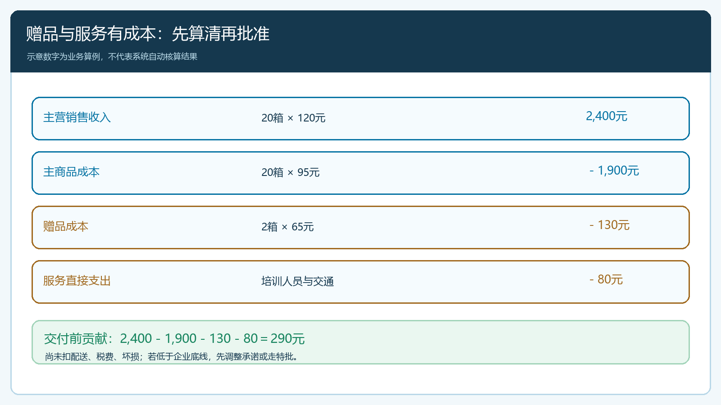
图2：图中290元是说明审批逻辑的示例贡献额，尚未扣除配送、税费和可能的售后，不是系统自动生成的订单利润。
赠品是否可批准，还取决于仓库能否按时交付。财务账面有赠品成本，不代表仓里有该规格的可用库存；库存有货，也可能已经被其他活动占用。订单员审核时应把赠品SKU、单位、仓库和活动占用量一起核对。若赠品来自统一促销规则，还要检查客户、商品和时间是否满足规则；若是销售特批，则走相应审批，不能为了让订单自动带出赠品而临时修改全店促销政策，影响其他客户。

有效订单里要让仓库看得见“发什么”，服务人员看得见“做什么”
批准后，订单员把赠品写成订单可识别的赠送明细，确认名称、规格、数量与销售承诺一致；服务要求写入订单备注或企业实际使用的服务交接记录，并引用同一订单号。销售聊天记录可以作为原始确认依据，但不能成为唯一执行依据，因为拣货员不一定在群里，财务也无法按聊天内容核成本。订单记录应让仓库分得清付费主商品与赠品，让客服知道售后差异归属，也让销售能查承诺是否兑现。
服务往往比赠品更容易丢失，因为普通订单状态到“已发货”就有人认为结束了。若承诺上架培训，订单员要把负责的服务人员、到店日期、客户联系人和最晚完成时间交给客服或服务主管；承接人须回应接单。若企业当前没有可用的专用服务派工流程，可以用绑定订单号的服务清单和负责人待办完成这一步，但要明确这是一项组织执行措施，不能写成云上订货自动派工。客户确认培训完成之后，再将结果回写到对应订单的交接记录。
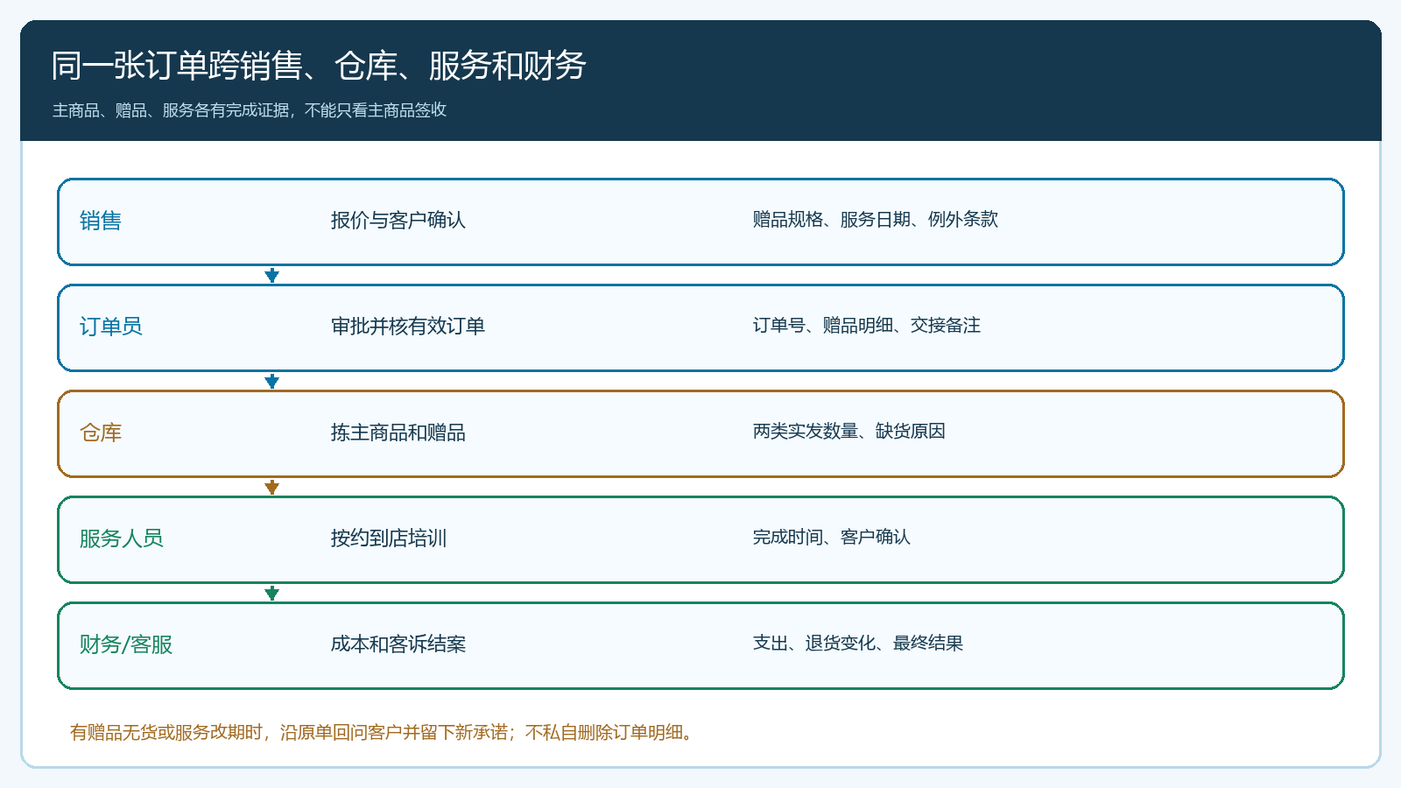
图3：主商品出库、赠品实发和服务完成是三种不同证据；后一岗位必须能从原订单找到前一岗位的确认结果。
一个实用检查是让仓库只看订单而不问销售：能否说出本单主商品20箱和赠品2箱的规格及发货仓？再让服务人员只看交接记录：能否说出何时到哪家门店做什么、谁验收？如果仍需要逐个打电话问，说明不是员工记忆力问题，而是销售承诺尚未落在可执行记录里。

发货与到店服务要分别核对，异常回到原单处理
仓库拣货时，主商品和赠品应分别复核，装箱清单和交接记录要能反查同一订单。赠品数量不小，可能影响车辆装载、配送费用和客户签收；不能因其价格为零就在出库时省略。若赠品缺货，仓库先停止该项交付并通知订单员，由销售与客户确认补发、换品或取消赠送的方案。替代品若规格、成本不同，也要重新审批并更新原单关联记录。仓库不能私自把“送2箱A”改成“送2箱B”。
服务改期的处理也不同于商品缺货。主商品可以先发，但服务承诺仍是一项未完成任务；客服应告知客户新的时间和负责人，保留待办，服务人员到店后收集客户确认。客户若在签收单上只确认主商品，不意味着培训已经完成。验收口径应分为“主商品实收”“赠品实收”“服务完成”，三者都达成或有经客户同意的替代结果，整笔承诺才算兑现。

退货和售后时重算赠送条件，最后核净收益
假设客户收货后退回5箱饮料，实际保留15箱，原先满20箱才赠2箱的条件不再成立。若合同约定按最终实收量判断，客服应与客户确认返还赠品或按约折价；若企业决定保留赠品作为关系维护，也应明确为售后特批，财务把赠品成本仍留在这笔客户交易上。系统中原销售订单、退货、赠品发放和退款不能各算各的，否则销售报表看着有成交，经营贡献却被退货和赠品吞掉。
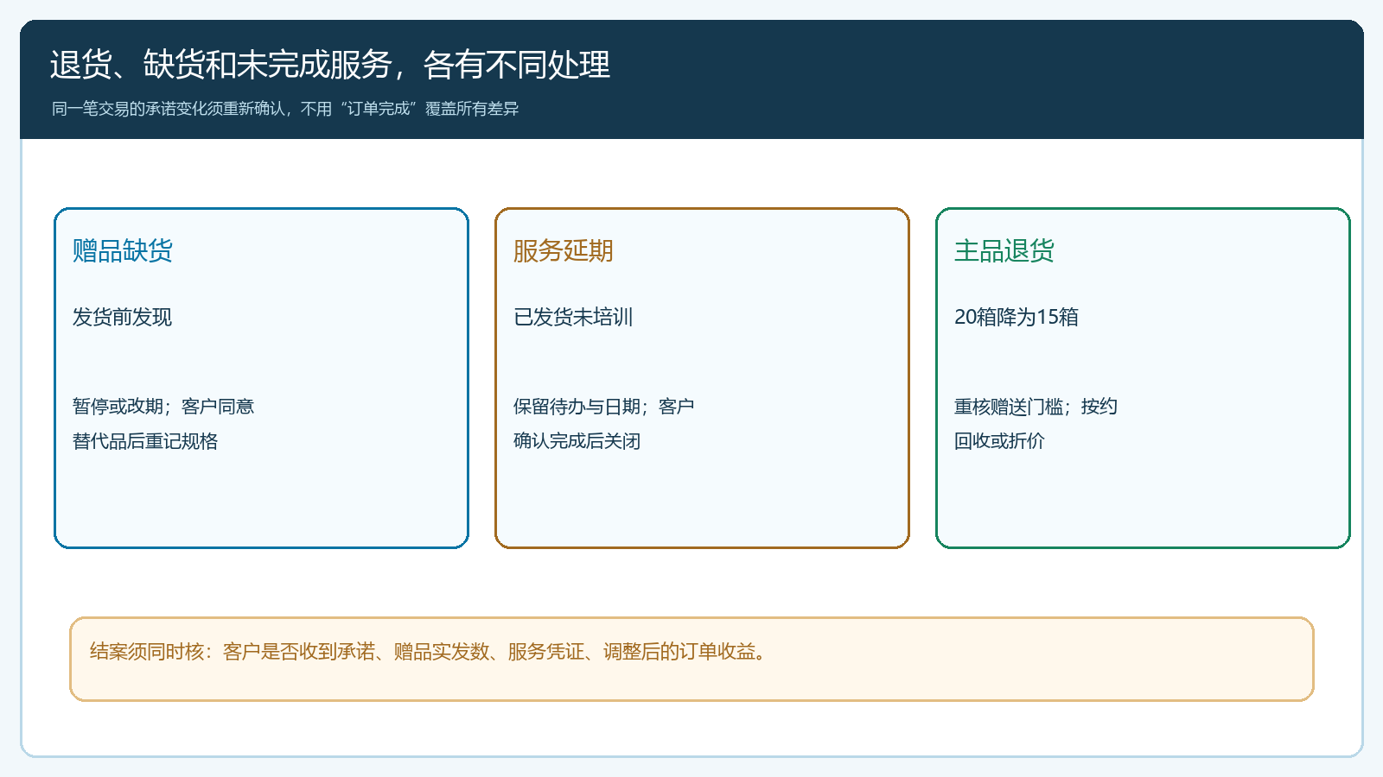
图4：三类异常不能统一改成“订单完成”；分别留下客户确认、赠品实发、服务完成和收益变化。
财务复盘需要看订单实收或应收、主商品实际成本、赠品实发成本、服务直接支出、退款与补偿。销售复盘还要问：这项附加承诺是否促成了原本可能失去的订单，客户是否按约补货，额外花费换来的是复购还是仅仅转移了价格压力。不能只用订单金额证明促销成功，更不能把赠品支出藏在“营销费用”里后又按商品毛利夸大该单收益。

用两笔试单检验整条传递链，再扩大到销售团队
先选一笔标准满赠订单和一笔需销售特批、附带服务的订单试跑。前者测试活动规则、订单赠品明细、库存和实际发货；后者测试报价授权、服务排期、备注交接和客户验收。两笔订单都要让实际销售、订单员、仓库、服务人员和财务依次操作，不用一个管理员账号代替所有岗位。试跑中故意设置一次赠品缺货或客户改单，看员工是否回到原单协商，而不是在微信群里形成第二套承诺。
验收时按同一订单号回查五项结果：客户最终确认了什么；订单上留下了哪些付费商品、赠品和服务说明；仓库实际发了什么；服务人员完成了什么；财务核出的净收益是什么。少一项就不能只因为订单状态显示完成而宣布闭环。若连续几笔单仍出现规格写错、服务无人接或退货后赠品资格未重算，先修交接规则，再扩展到更多销售。特批频繁超预算时还要反过来审查价格政策，别把单个销售的临时承诺当成企业常态化营销方案。
这项改进的价值不只是减少客户投诉。销售可以在有授权和成本边界内谈判，仓库按单执行，服务承诺有负责人，财务能看到真实贡献，客户也能知道哪项权益在什么时间兑现。云上订货帮助保存赠品明细、订单状态、商品与财务相关记录；培训等非实物服务的实际执行，仍需企业在已启用的流程和岗位职责中落实，并以客户确认结果检验。

